*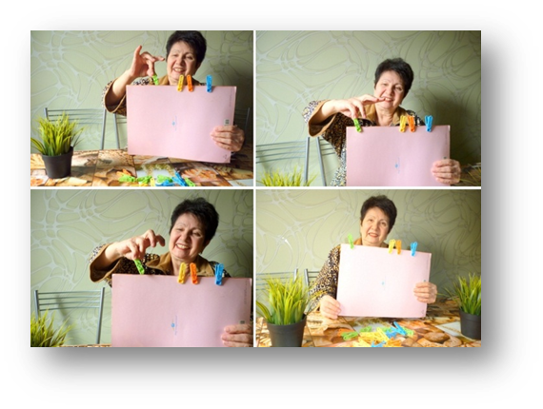Мелкая моторика рук.*

Скоординированные действия, благодаря которым человек выполняет движение кистями, пальцами, и является мелкой моторикой. С младенческого возраста развивается естественным образом. Выполнять мелкие, точные движения у человека получается за счет скоординированной работы основных систем – мышечной, нервной, костной, зрительной. Это могут быть как самые простые жесты – застегивание пуговиц, захват каких-либо предметов, так и сложные движения, без которых невозможен разборчивый и красивый почерк.

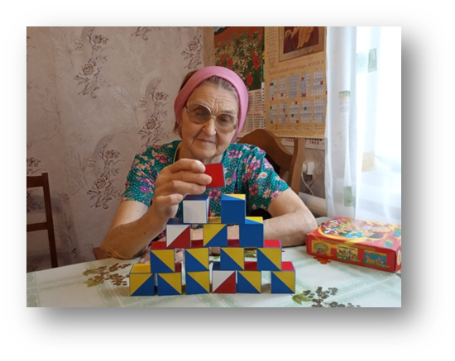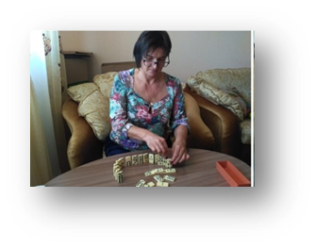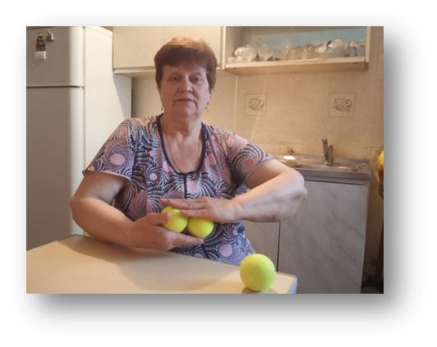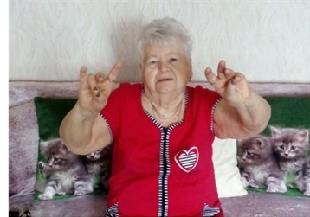О том, что речь и память напрямую зависят от того, насколько развита мелкая моторика, давно доказано. Именно поэтому упражнения для улучшения двигательной активности рук (кистей, пальцев) важно выполнять не только в детском, а и в пожилом возрасте. Разминка пальцев рук помогает восстанавливать силы. Учитывая, что мозг начинает работать хуже уже после 35 лет и то, что современные технологии нацелены на то, чтобы мы по минимуму работали руками, не обязательно дожидаться старости. Зарядка для кистей и пальцев полезна в любом возрасте .Пальчиковая гимнастика – эффективный способ сохранить и развить интеллектуальные способности надолго. Это упражнения, с помощью которых развивается мелкая моторика. Задействованы кисти, пальцы. При выполнении важна регулярность. Пальчиковая гимнастика должна войти в привычку, заниматься нужно ежедневно. Пусть это будет утренняя зарядка, если вам удобно. Или выполняйте ее в течение дня. Задействовать необходимо обе руки, а не только ту, которой вы привыкли работать.  Упражнения простые. Разрешения врача для занятий не требуется. Спортивный инвентарь не нужен, а игнорируя эту необходимость, делаем свой мозг слабее. Используйте мягкие мячи для тренировки силы и жесткие – для восстановления координации движений. Попробуйте использовать мячики разных размеров и жесткости чтобы сделать тренировку эффективной. Остановить воспалительный процесс и стимулировать насыщение хрящевых тканей питательными веществами поможет гимнастика для пальцев. Стимуляция рук в буквальном смысле массирует все тело. Выполняя упражнения, необходимо максимально сконцентрироваться на своей энергии, расслабиться. Уровень развития речи и навыков общения напрямую зависит от степени сформированности мелкой моторики рук. Развивать ее необходимо в любом возрасте!

Муниципальное бюджетное учреждение «Центр социального обслуживания граждан пожилого возраста и инвалидов города Таганрога»

Телефон Горячей линии 8(8634)611-102